
DAUGAVPILS PAŠVALDĪBAS CENTRĀLĀ PĀRVALDE
PILSĒTPLĀNOŠANAS UN BŪVNIECĪBAS DEPARTAMENTS
Raiņa iela 28, Daugavpils, LV-5401, tālr. 65407780
e-pasts: ppdep@daugavpils.lv www.daugavpils.lv

LĒMUMS
Daugavpilī

2024.gada 17.jūnijā
Nr.2-2.4/1

Par zemes vienības ar kadastra apzīmējumu 05000200078 detālplānojuma izstrādes uzsākšanu

Daugavpils pašvaldības centrālās pārvaldes Pilsētplānošanas un būvniecības departaments (turpmāk – Departaments) ir izskatījis SIA „AB.LV”, reģ.Nr.41503070903 un P.Papakula (turpmāk – Ierosinātājs) 2024.gada 05.aprīļa iesniegumu (reģistrēts Departamentā 08.04.2024., reģ.Nr.1-8.3/124), kurā lūgts pieņemt lēmumu par detālplānojuma izstrādes uzsākšanu zemes vienībai ar kadastra apzīmējumu 05000200078 (turpmāk – zemes vienība).
Ministru kabineta 2014.gada 14.oktobra noteikumu Nr.628 „Noteikumi par pašvaldību teritorijas attīstības plānošanas dokumentiem” (turpmāk – Noteikumi) 38.punkts un 39.2.apakšpunkts nosaka, ka detālplānojumu izstrādā, lai īstenotu konkrētu attīstības priekšlikumu vai plānošanas uzdevumu, detalizējot teritorijas plānojumā noteiktās prasības, un ja plānota jaunu zemes vienību izveide un piekļuves nodrošināšanai jaunizveidotajām zemes vienībām nepieciešams izveidot jaunas ielas.
Ierosinātājs informē, ka plāno izstrādāt detālplānojumu zemes vienības sadalei, kā arī plānotās (atļautās) izmantošanas precizēšanai atbilstoši Ierosinātāja īpašuma attīstības plāniem, ievērojot Daugavpils pilsētas domes 2020.gada 24.marta Saistošo noteikumu Nr.12 „Daugavpils pilsētas teritorijas plānojuma izmantošanas un apbūves saistošie noteikumi un grafiskā daļa” (turpmāk – Saistošie noteikumi Nr.12) prasības. Saistošie noteikumi Nr.12 stājās spēkā 2020.gada 1.aprīlī, īstenojami saskaņā ar Teritorijas attīstības plānošanas likuma 27.pantā noteikto, proti, ar 2020.gada 10.jūnija Vides aizsardzības un reģionālās attīstības ministrijas vēstuli par plānojuma īstenošanas atļauju.
Pamatojoties uz Saistošiem noteikumiem Nr.12 zemes vienības plānotā (atļautā) izmantošana noteikta, kā: jauktas centra apbūves teritorija (JC); mazstāvu dzīvojamās apbūves teritorija (DzM1); daudzstāvu dzīvojamās apbūves teritorija (DzD), kā arī daļēji - dabas un apstādījumu teritorija (DA4). Zemes vienības daļa atrodas teritorijā ar īpašiem noteikumiem (TIN1) - apbūves ierobežojuma zona ap gāzes uzpildes staciju Jelgavas ielā 2, Daugavpilī un naftas bāzi Jelgavas ielā 2A, Daugavpilī. Zemes vienībai piekļūšana nodrošināta no Jelgavas, Vilku un Akadēmiķa Graftio ielām.
Ierosinātājs informē, ka detālplānojuma mērķis – veikt zemes vienības sadali, izveidojot jaunas zemes vienības, kā arī precizēt jaunveidojamo zemes vienību funkcionālo zonējumu šādi: mazstāvu dzīvojamās apbūves teritorija - funkcionālā zona (ar apbūvi līdz trijiem stāviem un ar apbūves blīvumu līdz 30%), ko nosaka, lai nodrošinātu mājokļa funkciju, paredzot atbilstošu infrastruktūru; publiskās apbūves teritorija - funkcionālā zona, ko nosaka, lai nodrošinātu komerciāla rakstura iestāžu un objektu izvietošanu (ar nelielu strādājošo vai nelielu apmeklētāju skaitu), paredzot atbilstošu infrastruktūru; labiekārtota publiskā ārtelpa, ietverot apstādījumus un labiekārtojuma infrastruktūru (tai skaitā nedzīvojamās ēkas un būves) atpūtas un citu publiskās ārtelpas funkciju nodrošināšanai; daudzstāvu dzīvojamās apbūves teritorija, lai nodrošinātu ēkas (daudzdzīvokļu dzīvojamās mājas) ar kadastra apzīmējumu 05000200614001 uzturēšanu.
Noteikumu 42.punkts noteic, ka detālplānojumu izstrādā teritorijai uz derīga un aktuāla augstas detalizācijas topogrāfiskā plāna (turpmāk – ADTI) pamatnes, izmantojot aktuālo Nekustamā īpašuma valsts kadastra informācijas sistēmā reģistrēto informāciju par zemes vienību. Ierosinātājs informē, ka 2023.gada 02.novembrī pasūtīja ADTI izstrādi. 2023.gada 12.decembrī detālplānojuma teritorijas ADTI tika reģistrēts pašvaldības ADTI datu bāzē.
Noteikumu 97.punkts noteic, ka lēmuma pieņemšanu par detālplānojuma uzsākšanu, izstrādi un apstiprināšanu pašvaldības dome normatīvajos aktos noteiktajā kārtībā var deleģēt pašvaldības institūcijai.
Departamenta reglaments (apstiprināts ar Daugavpils valstspilsētas pašvaldības izpilddirektora 2023.gada 2.janvāra rīkojumu Nr.9e) noteic, ka Departamenta kompetencē: pieņemt lēmumu par detālplānojuma izstrādes uzsākšanu un izstrādes vadītāja apstiprināšanu, sagatavot un apstiprināt darba uzdevumus; slēgt līgumus par detāplānojumu izstrādi; organizēt un vadīt detālplānojumu izstrādi; organizēt detālplānojumu projektu publisku apspriešanu; pieņemt lēmumus par detālplānojumu apstiprināšanu, detālplānojumu projektu pilnveidošanu vai par atteikumu apstiprināt detālplānojumus; slēgt administratīvos līgumus par detālplānojumu īstenošanu; pārraudzīt un kontrolēt administratīvo līgumu par detālplānojumu īstenošanu izpildi.
Noteikumu 104.punkts noteic, ka detālplānojuma ierosinātājam ir tiesības izvēlēties detālplānojuma izstrādātāju.
Ierosinātājs iesniegumā informē, ka detālplānojumu izstrādās SIA „DAUGAVPILS MĒRNIEKS”, reģ.Nr.41503065832 (turpmāk – Izstrādātājs), un starp Ierosinātāju un Izstrādātāju ir noslēgts nodomu līgums.
Noteikumu 100.punkts noteic, ka detālplānojuma izstrādātājs iesniedz pašvaldībā dokumentus, kas apliecina tā atbilstību šo noteikumu 7.nodaļā minētajām prasībām.
Ierosinātājs iesniegumam pievienoja Izstrādātāja 2024.gada 25.marta apliecinājumu par gatavību veikt detālplānojuma izstrādi, kurā Izstrādātājs informē, ka: Izstrādātāja nozare ir specializētie projektēšanas darbi, kā arī mērniecība, ģeodēzija, kartogrāfija, topogrāfija NACE2 74.10.; Izstrādātājs ir veicis trīs lokālplānojumu izstrādi (lokālplānojums „Zemes vienībai ar kadastra apzīmējumu 05000360009, ražošanas objektu apbūves teritorijas izveidei Vaļņu ielas 30 rajonā, Daugavpilī” (apstiprināts ar Daugavpils pilsētas domes 26.07.2018.lēmumu Nr.394); lokālplānojums „Zemes vienībām ar kadastra apzīmējumiem 05000082964 un 05000082943, mazstāvu dzīvojamās objektu apbūves teritorijas izveidei Artilērijas iela 34 rajonā, Daugavpilī” (apstiprināts ar Daugavpils pilsētas domes 08.02.2018.lēmumu Nr.48); lokālplānojums „Zemes vienībām ar kadastra apzīmējumiem 05000050701 un 05000050706, rūpnieciskās objektu teritorijas izveidei Višķu ielā 34, Daugavpilī” (apstiprināts ar Daugavpils pilsētas domes 24.11.2022.lēmumu Nr.794)), kā arī detālplānojuma izstrādi (Nekustamā īpašuma „Jelgavas un Nometņu ielas rajonā kv.Nr.8” detālplānojums (apstiprināts ar Departamenta 19.05.2022.lēmumu Nr.2-2.4/2); detālplānojuma izstrādes laikā var nodrošināt sertificētās personas, kuras veiks detālplānojuma izstrādi un kuras atbilst normatīvajos aktos par ģeotelpisko informāciju noteiktajām prasībām ģeodēziskās un kartogrāfiskās darbības veikšanai, kā arī kuras veiks zemes vienības sadalīšanas vai zemes vienību robežu pārkārtošanas darbus (apliecinājuma pielikumā pievienotas izglītības apliecību (inženierzinātņu jomā) un sertifikātu (zemes ierīcības darbu veikšanā) kopijas).
Noteikumu 105.punkts noteic, ka četru nedēļu laikā pēc šo noteikumu 98.punktā minētā lēmuma pieņemšanas izstrādes vadītājs to nekustamo īpašumu īpašniekiem (tiesiskajiem valdītājiem), kuru īpašumā (valdījumā) esošie nekustamie īpašumi robežojas ar detālplānojuma teritoriju, nosūta paziņojumu par detālplānojuma izstrādi. Paziņojumu ievieto sistēmā, pašvaldības tīmekļa vietnē, kā arī nodrošina informācijas pieejamību citos sabiedrībai pieejamos veidos.
Noteikumu 99.punkts noteic, ka pašvaldība vienojas ar detālplānojuma ierosinātāju par termiņu, līdz kuram ierosinātājam jāinformē pašvaldība par detālplānojuma izstrādātāju un jānoslēdz līgums par detālplānojuma izstrādi un finansēšanu.
Noteikumu 132.punkts noteic, ka, pašvaldība vienojas ar detālplānojuma ierosinātāju par tā izstrādi, noslēdzot attiecīgu līgumu. Līgumā nosaka pušu tiesības, pienākumus un atbildību un to pievieno pašvaldības lēmumam par detālplānojuma izstrādes uzsākšanu.
2024.gada 03.maijā Departaments nosūtīja Ierosinātājam saskaņošanai līguma projektu (par detālplānojuma izstrādi un finansēšanu). 2024.gada 08.maijā ierosinātājs saskaņoja līguma projektu.
2024.gada 17.maijā Daugavpils valstspilsētas pašvaldības Pilsētbūvniecības un vides komisijas (turpmāk – PBVK) sēdē tika izskatīts jautājums par detālplānojuma izstrādes uzsākšanu. Saskaņā ar PBVK 17.05.2024.atzinumu Nr.7 tika nolemts atbalstīt detālplānojuma izstrādi.

Pamatojoties uz Teritorijas attīstības plānošanas likuma 28.panta pirmo, trešo un ceturto daļu, Ministru kabineta 2014.gada 14.oktobra noteikumu Nr.628 „Noteikumi par pašvaldību teritorijas attīstības plānošanas dokumentiem” 3.,38., 39.2., 96., 97., 98., 99., 102., 105., 132.punktu, Daugavpils pašvaldības centrālās pārvaldes Pilsētplānošanas un būvniecības departamenta reglamentu, ņemot vērā Daugavpils valstspilsētas pašvaldības Pilsētbūvniecības un vides komisija 17.05.2024. atzinumu Nr.7, un izskatot Ierosinātāja iesniegumu, Daugavpils pašvaldības centrālās pārvaldes Pilsētplānošanas un būvniecības departaments nolemj:
- Uzsākt detālplānojuma izstrādi zemes vienībai ar kadastra apzīmējumu 05000200078.
- Apstiprināt darba uzdevumu detālplānojuma izstrādei, saskaņā ar šī lēmuma pielikumu Nr.1.
- Apstiprināt par detālplānojuma izstrādes vadītāju Departamenta Pilsētplānošanas nodaļas vadītāju Sergeju Trošimovu.
- Detālplānojuma Ierosinātājam četru nedēļu laikā noslēgt līgumu par detālplānojuma izstrādi un finansēšanu saskaņā ar šī lēmuma pielikumu Nr.2.
- Lēmumu „Par zemes vienības ar kadastra apzīmējumu 05000200078 detālplānojuma izstrādes uzsākšanu” piecu darbdienu laikā pēc tā spēkā stāšanās ievietot Teritorijas attīstības plānošanas informācijas sistēmā un pašvaldības tīmekļa vietnē www.daugavpils.lv.
- Paziņojumu par detālplānojuma izstrādes uzsākšanu četru nedēļu laikā publicēt vietējā laikrakstā un ievietot pašvaldības tīmekļa vietnē www.daugavpils.lv.
- Paziņojumu par detālplānojuma izstrādes uzsākšanu četru nedēļu laikā nosūtīt nekustamo īpašumu īpašniekiem (tiesiskajiem valdītājiem), kuru īpašumā (valdījumā) esošie nekustamie īpašumi robežojas ar detālplānojuma teritoriju.
- Detālplānojuma izstrādes vadītājs ir atbildīgs par lēmuma izpildi.

Lēmums stājas spēkā Administratīvā procesa likumā 70. pantā noteiktajā kārtībā. Šo lēmumu var apstrīdēt viena mēneša laikā, no tā spēkā stāšanās dienas, vēršoties Daugavpils valstspilsētas pašvaldībā, Krišjāņa Valdemāra ielā 1, Daugavpilī, LV-5401.

Departamenta vadītāja S.Pupiņa
Trošimovs 65404259

Šis dokuments ir parakstīts ar drošu elektronisko parakstu un satur laika zīmogu.

PIELIKUMS Nr.1
Daugavpils pašvaldības centrālās pārvaldes
Pilsētplānošanas un būvniecības departamenta
2024.gada 17.jūnija
lēmumam Nr.2-2.4/1

darba uzdevums detālplānojuma izstrādei
- Detālplānojuma izstrādes pamatojums
Zemes vienības ar kadastra apzīmējumu 05000200078 īpašnieku 2024.gada 05.aprīļa iesniegums (reģistrēts Departamentā 08.04.2024., reģ.Nr.1-8.3/124) par detālplānojuma izstrādes uzsākšanu zemes vienībai ar kadastra apzīmējumu 05000200078.
Daugavpils valstspilsētas pašvaldības Pilsētbūvniecības un vides komisijas 2024.gada 17.maija atzinums Nr.7 par detālplānojuma izstrādi.
Ministru kabineta 2014.gada 14.oktobra noteikumu Nr.628 „Noteikumi par pašvaldību teritorijas attīstības plānošanas dokumentiem” 38., 39.2.punktu prasības.
- Detālplānojuma teritorija
Detālplānojuma teritorija (zemes vienība ar kadastra apzīmējumu 05000200078) robežojas ar Jelgavas (05000200304) un Vilku (05000200621, 05000200707) ielām, ar citu fizisko un juridisko personu īpašumā esošajām zemes vienībām ar kadastra apzīmējumiem: 05000200077 (Dunduru iela 10, Daugavpils), 05000200013 (Jelgavas iela 2 k-3, Daugavpils), 05000200014 (Jelgavas iela 2F, Daugavpils), 05000200015 (Jelgavas iela 2G, Daugavpils), 05000200039 (Jelgavas iela 2G k-1, Daugavpils), 05000200079 (Vilku iela 2C, Daugavpils), 05000200080 (Vilku iela 2B, Daugavpils), 05000200081 (Vilku iela 2A, Daugavpils), 05000200605 (Vilku iela 2, Daugavpils), 05000200607 (Vilku iela 4, Daugavpils), 05000200606 (Vilku iela 6, Daugavpils), 05000200602 (Vilku iela 8, Daugavpils), 05000200603 (Vilku iela 10, Daugavpils), 05000200040 (Vilku iela 12, Daugavpils), 05000200625 (Gaismas iela 7, Daugavpils), 05000200624 (Vilku iela 3A, Daugavpils), 05000200608 (Vilku iela 3, Daugavpils), 05000200628 (Vilku iela 5, Daugavpils), 05000200601 (Vilku iela 1, Daugavpils), kā arī ar pašvaldībai piekritīgām zemes vienībām ar kadastra apzīmējumiem 05000210905, 05000210903 (attēls Nr.1).
Detālplānojuma teritorijas daļa atrodas teritorijā ar īpašiem noteikumiem (TIN1) - apbūves ierobežojuma zona ap gāzes uzpildes staciju Jelgavas ielā 2, Daugavpilī un naftas bāzi Jelgavas ielā 2A, Daugavpilī.
Detālplānojuma teritorijai piekļūšana nodrošināta no Jelgavas, Vilku un Akadēmiķa Graftio ielām.

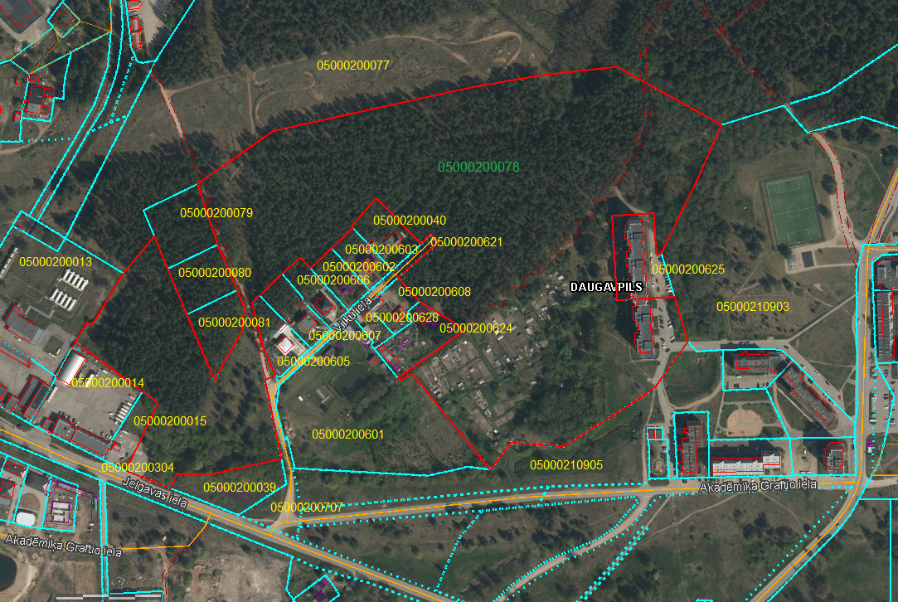
attēls Nr.1 - Detālplānojuma teritorijas (05000200078) izvietojuma shēma (uz izkopējuma no Valsts zemes dienesta datu publicēšanas portāla datiem)

Pamatojoties uz Saistošiem noteikumiem Nr.12 zemes vienības ar kadastra apzīmējumu 05000200078 plānotā (atļautā) izmantošana noteikta, kā:
- jauktas centra apbūves teritorija (JC) - funkcionālā zona, ko nosaka teritorijai, kurā vēsturiski ir izveidojies plašs jauktu izmantošanu spektrs vai, kas kalpo kā pilsētas vai apkaimes centrs, kā arī apbūves teritorijās, ko plānots attīstīt par šādiem centriem;
- mazstāvu dzīvojamās apbūves teritorija (DzM1) - funkcionālā zona ar apbūvi līdz trijiem stāviem, ko nosaka, lai nodrošinātu mājokļa funkciju, paredzot atbilstošu infrastruktūru;
- daudzstāvu dzīvojamās apbūves teritorija (DzD) - funkcionālā zona ar apbūvi no četriem un vairāk stāviem, ko nosaka, lai nodrošinātu mājokļa funkciju, paredzot atbilstošu infrastruktūru;
- kā arī daļēji - dabas un apstādījumu teritorija (DA4) - funkcionālā zona, ko nosaka, lai nodrošinātu kvalitatīvas dabas funkciju īstenošanu dabas vai daļēji pārveidotās dabas teritorijās. (attēls Nr.2).

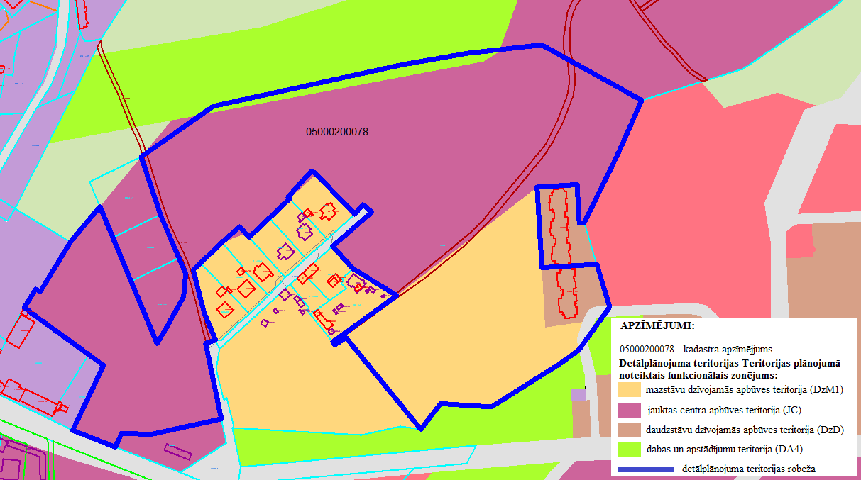

attēls Nr.2 - Detālplānojuma teritorijas shēma (uz izkopējuma no Saistošo noteikumu Nr.12 un Valsts zemes dienesta datu publicēšanas portāla datiem)
- Detālplānojuma izstrādes mērķis
Veikt zemes vienības ar kadastra apzīmējumu 05000200078 sadali, detalizēt jaunveidojamo zemes vienību plānoto (atļauto) izmantošanu un apbūves parametrus, paredzot detālplānojumā teritorijā dzīvojamo apbūvi, pakalpojumu objektu apbūvi (komerciāla rakstura iestāžu un objektu izvietošanu ar nelielu strādājošo vai nelielu apmeklētāju skaitu), labiekārtotu publisko ārtelpu (ietverot apstādījumus un labiekārtojuma infrastruktūru), vienlaikus nosakot jaunveidojamo zemes vienību robežas un aprobežojumus, kā arī attiecīgo objektu darbības nodrošināšanai nepieciešamo infrastruktūru.
- Detālplānojuma izstrādes uzdevumi
  - Izstrādāt detālplānojuma teritorijā esošo zemes vienību sadales risinājumus, nosakot jaunveidojamo zemes vienību robežas.
  - Izstrādāt jaunveidojamo zemes vienību adresācijas priekšlikumu.
  - Noteikt jaunveidojamo zemes vienību funkcionālo zonu, ievērojot Saistošu noteikumu Nr.12 prasības.
  - Izstrādāt satiksmes infrastruktūras risinājumus, lai nodrošinātu piekļuvi jaunveidojamām zemes vienībām. Nodrošināt transporta infrastruktūras sasaisti ar esošajām ielām.
  - Noteikt ielu sarkanās līnijas.
  - Izstrādāt inženiertīklu infrastruktūras risinājumus, atbilstoši institūciju nosacījumiem.

- Prasības detālplānojuma grafiskās daļas izstrādei
  - Grafisko daļu izstrādāt uz derīga un aktuāla augstas detalizācijas topogrāfiskā plāna (ADTI) pamatnes, kas reģistrēts Daugavpils valstpilsētas pašvaldības ADTĪ datu bāzē.
  - Izmantot aktuālo Valsts zemes dienesta Nekustamā īpašuma valsts kadastra informācijas sistēmā reģistrēto informāciju par zemes vienībām.
  - Grafiskās daļas izstrādes mērogs 1:500.
  - Grafiskā daļa jāizstrādā saskaņā ar Ministru kabineta 2014.gada 14.oktobra noteikumu Nr.628 „Noteikumi par pašvaldību teritorijas attīstības plānošanas dokumentiem” 46.punkta prasībām.
  - Grafisko daļu noformē, norādot koordinātu sistēmu, koordinātu tīklu, karšu nosaukumus, karšu pamatnes mēroga, lietotos apzīmējumus ar skaidrojumiem un grafiskās daļas izstrādātāju.
- Institūcijas, no kurām saņemami nosacījumi un atzinumi
  - Valsts vides dienests, reģ.Nr.90000017078;
  - AS „Sadales tīkls”, reģ.Nr.40003857687;
  - SIA „Daugavpils ūdens”, reģ.Nr.41503002432;
  - AS „Gaso”, reģ.Nr.40203108921;
  - DVPI „Komunālās saimniecības pārvalde”, reģ.Nr.90009547852;
  - SIA „Tet”, reģ.Nr.40003052786;
  - AS „Augstsprieguma tīkls”, reģ.Nr.40003575567;
  - Valsts meža dienests, reģ.Nr.90000057795.
- Plānotie publiskās apspriešanas pasākumi
  - Priekšlikumu un ierosinājumu iesniegšana, uzsākot detālplānojuma izstrādi, ilgst četras nedēļas.
  - Detālplānojuma redakcijas publiskā apspriešana organizējama saskaņā ar Ministru kabineta 2014.gada 14.oktobra noteikumu Nr.628 „Noteikumi par pašvaldību teritorijas attīstības plānošanas dokumentiem” prasībām. Publiskās apspriešanas termiņš - trīs nedēļas.
  - Prasības detālplānojuma redakcijas informatīviem materiāliem, veicot detālplānojuma redakcijas publisko apspriešanu:
    - Detālplānojuma redakcijas sējumi izdrukas veidā iesniedzami 2 eksemplāros, ne vēlāk kā 5 dienas pirms publiskās apspriešanas uzsākšanas;
    - Informatīvās planšetes izmērs A3-A1, vai cits pēc nepieciešamības, lai nodrošinātu informācijas (paziņojums par publisko apspriešanu un būtiskākā vizuālā, grafiskā un teksta informācija par detālplānojuma risinājumiem, proti, par plānoto (atļauto) izmantošanu, apbūves parametriem, plānoto zemes vienību sadali, satiksmes un inženiertīklu infrastruktūru) optimālu uztveramību.
Departamenta vadītāja S.Pupiņa
Trošimovs 65404259

Šis dokuments ir parakstīts ar drošu elektronisko parakstu un satur laika zīmogu.
PIELIKUMS Nr.2
Daugavpils pašvaldības centrālās pārvaldes
Pilsētplānošanas un būvniecības departamenta
2024.gada 17.jūnija
lēmumam Nr.2-2.4/1

Līguma par detālplānojuma izstrādi un finansēšanu projekts

Daugavpilī 2024.gada ___.__________

Daugavpils pašvaldības centrālās pārvaldes Pilsētplānošanas un būvniecības departaments, kuras vārdā saskaņā ar Daugavpils pašvaldības centrālās pārvaldes Pilsētplānošanas un būvniecības departamenta reglamentu rīkojas Daugavpils pašvaldības centrālās pārvaldes Pilsētplānošanas un būvniecības departamenta vadītāja Santa Pupiņa, turpmāk tekstā – Pašvaldība, un detālplānojuma ierosinātāji AS „AB.LV”, reģ.Nr.41503070903, valdes loceklis _____________, un ____________, turpmāk tekstā – Ierosinātājs,
abi kopā turpmāk tekstā saukti par Pusēm vai katrs atsevišķi par Pusi, ievērojot Pušu gribu un intereses un pamatojoties uz Teritorijas attīstības plānošanas likumu, Ministru kabineta 2014.gada 14.oktobra noteikumiem Nr.628 „Noteikumi par pašvaldību teritorijas attīstības plānošanas dokumentiem”, Daugavpils pašvaldības centrālās pārvaldes Pilsētplānošanas un būvniecības departamenta 2024.gada 17.jūnija lēmumu Nr.2-2.4/1 „Par zemes vienības ar kadastra apzīmējumu 05000200078 detālplānojuma izstrādes uzsākšanu” noslēdz šo līgumu, turpmāk tekstā – Līgums:
- LĪGUMA PRIEKŠSMETS
  - Pašvaldība organizē un vada, bet Ierosinātājs apņemas izstrādāt un finansēt detālplānojumu „Zemes vienības ar kadastra apzīmējumu 05000200078 detālplānojums” (turpmāk – Detālplānojums), saskaņā ar spēkā esošajiem normatīvajiem aktiem, Daugavpils pašvaldības centrālās pārvaldes Pilsētplānošanas un būvniecības departamenta 2024.gada 17.jūnija lēmumu Nr.2-2.4/1 „Par zemes vienības ar kadastra apzīmējumu 05000200078 detālplānojuma izstrādes uzsākšanu” un šī līguma noteikumiem.
- DETĀLPLĀNOJUMA IZSTRĀDES FINANSEŠANAS APMĒRS
  - Līguma 1.1.punktā minētā Detālplānojuma izstrādi pilnā apmērā par saviem līdzekļiem finansē Ierosinātājs.
- DETĀLPLĀNOJUMA IZSTRĀDĀTĀJS
  - Līguma 1.1.punktā minētā Detālplānojuma izstrādātājs ir – SIA „DAUGAVPILS MĒRNIEKS”, reģ.Nr.41503065832, turpmāk tekstā – Izstrādātājs.
  - Ierosinātājs un Izstrādātājs nodrošina, ka Detālplānojumu izstrādā personas, kuru kvalifikācija un izglītība atbilst Ministru kabineta 2014.gada 14.oktobra noteikumu Nr.628 „Noteikumi par pašvaldību teritorijas attīstības plānošanas dokumentiem” 137.-140.punktos noteiktajām prasībām.
- PUŠU TIESĪBAS UN PIENĀKUMI
  - Pašvaldība apņemas:
    - pieņemt lēmumus Detālplānojuma izstrādes gaitā normatīvajos aktos noteiktajā kārtībā un termiņos;
    - nodrošināt Izstrādātājam piekļuvi Teritorijas attīstības plānošanas sistēmā (turpmāk – TAPIS);
    - nodrošināt sabiedrības informēšanu un līdzdalību Detālplānojuma izstrādē:
      - ievietot paziņojumus par Detālplānojuma izstrādes uzsākšanu TAPIS, pašvaldības tīmekļa vietnē www.daugavpils.lv, publicēt paziņojumu vietējā laikrakstā, kā arī nosūtīt paziņojumu nekustamo īpašumu īpašniekiem (tiesiskajiem valdītājiem), kuru īpašumā (valdījumā) esošie nekustamie īpašumi robežojas ar detālplānojuma teritoriju;
      - ievietot paziņojumus par Detālplānojuma nodošanu publiskai apspriešanai TAPIS, pašvaldības tīmekļa vietnē www.daugavpils.lv, publicēt paziņojumu vietējā laikrakstā (neklātienes formas (attālināti) gadījumā vismaz divos plašsaziņas kanālos), kā arī nosūtīt paziņojumu nekustamo īpašumu īpašniekiem (tiesiskajiem valdītājiem), kuru īpašumā (valdījumā) esošie nekustamie īpašumi robežojas ar detālplānojuma teritoriju;
      - Detālplānojuma publiskās apspriešanas klātienes formas gadījumā, nodrošināt telpas Detālplānojuma publiskās apspriešanas procesā nepieciešamajai materiālu publiskai izstādīšanai, sabiedriskās līdzdalības pasākumu organizēšanai;
      - Detālplānojuma publiskās apspriešanas neklātienes formas (attālināti) gadījumā, nodrošināt telpas Detālplānojuma publiskās apspriešanas procesā nepieciešamajai materiālu publiskai izstādīšanai, sabiedriskās apspriešanas sapulču organizēšanai, kā arī publiskajā ārtelpā – pie Daugavpils valstspilsētas pašvaldības administrācijas (Krišjāņa Valdemāra ielā 1, Daugavpilī) un Daugavpils pašvaldības centrālās pārvaldes Pilsētplānošanas un būvniecības departamenta (Raiņa ielā 28, Daugavpilī) ēkām uz publisko ārtelpu vērstajos logos vai durvīs, u.c.
      - vadīt Detālplānojuma sabiedriskās līdzdalības pasākumus, kā arī piedalīties citās darba gaitā nepieciešamās sanāksmēs vai darba grupās;
    - izskatīt Detālplānojuma redakciju un sagatavot ziņojumu par tā turpmāko virzību;
    - sagatavot ziņojumu par publiskās apspriešanas laikā saņemto priekšlikumu vērā ņemšanu vai noraidīšanu (norādot noraidījuma pamatojumu), kā arī informāciju par šo noteikumu 4.1.3.1.un 4.1.3.2.apakšpunktā minēto paziņojumu nosūtīšanu.
    - lēmumu par Detālplānojuma apstiprināšanu ievietot TAPIS, pašvaldības tīmekļa vietnē www.daugavpils.lv, publicēt paziņojumu vietējā laikrakstā un laikrakstā „Latvijas Vēstnesis”;
    - saskaņot un slēgt administratīvu līgumu par Detālplānojuma īstenošanu;
    - nodrošināt saiti uz attiecīgo plānošanas dokumentu Ģeoportālā un saiti uz oficiālo publikāciju oficiālajā izdevumā "Latvijas Vēstnesis", kā arī izziņot citos sabiedrībai pieejamos veidos.
  - Ierosinātājs apņemas:
    - organizēt un nodrošināt Detālplānojuma izstrādi atbilstoši normatīvo aktu un darba uzdevuma prasībām, kā arī nodot izstrādāto Detālplānojumu izstrādes vadītājam;
    - nodrošināt un finansēt nepieciešamo materiālu sagatavošanu Detālplānojuma izstrādei;
    - kopā ar Izstrādātāju sagatavot un nosūtīt pieprasījumus darba uzdevumā minētajām institūcijām nosacījumu Detālplānojuma izstrādei un atzinumu par izstrādāto Detālplānojuma redakciju saņemšanai;
    - iesniegt sagatavoto Detālplānojuma redakciju izskatīšanai izstrādes vadītājam un nepieciešamības gadījumā, veikt labojumus tajā;
    - sagatavot Detālplānojuma materiālus publiskai apspriešanai;
    - piedalīties Detālplānojuma sabiedriskās apspriešanas sanāksmēs, kopā ar Izstrādātāju protokolēt sabiedriskās apspriešanas sapulces un citas darba gaitā nepieciešamās sanāksmes vai darba grupas, apkopot to rezultātus;
    - pēc publiskās apspriešanas sagatavot un iesniegt izstrādes vadītājam kopsavilkumu par detālplānojuma izstrādi;
    - saskaņā ar pašvaldības izsniegto rēķinu apmaksāt Pašvaldības izdevumus par Līguma 4.1.3.1., 4.1.3.2.apakšpunktos paredzēto paziņojumu sagatavošanu un nosūtīšanu;
    - iesniegt Pašvaldībā apstiprinātā Detālplānojuma sējumus (izdrukas veidā, 2 eksemplāros), kas sagatavoti atbilstoši normatīvo aktu prasībām.
- PUŠU ATBILDĪBA
  - Puses ir atbildīgas par šajā Līgumā norādīto saistību izpildi un normatīvo aktu ievērošanu.
  - Detālplānojuma neapstiprināšanas gadījumā Pašvaldība nesedz Ierosinātājam izmaksas, kas radušās izstrādājot Detālplānojumu.
  - Līgumslēdzēja puse rakstveidā nekavējoties informē otru Pusi par visiem apstākļiem, kas atklājušies Detālplānojuma izstrādes procesā un var neparedzēti ietekmēt šī Līguma izpildi, kā arī rakstveidā saskaņot ar otru Pusi jebkuru Līguma izpildes procesā radušo nepieciešamo atkāpi no Līguma noteikumiem.

- STRĪDU IZSKATĪŠANA
  - Puses vienojas, ka jebkurš strīds, nesaskaņa vai prasība, kas izriet no šī Līguma, kas skar to vai tā pārkāpšanu, izbeigšanu vai spēkā neesamību, vispirms tiks risināts sarunu ceļā, bet nepanākot vienošanos – izšķirts Daugavpils valstspilsētas pašvaldībā, pēc tam tiesā.
- NOSLĒGUMA JAUTĀJUMI
  - Līgums stājas spēkā ar tā parakstīšanas brīdi un ir spēkā līdz Pušu saistību pilnīgai izpildei.
  - Izmaiņas Līgumā un papildinājumi stājas spēkā tikai tad, ja par to ir panākta rakstiska vienošanās.
  - Līgums zaudē spēku, ja spēku zaudē Daugavpils pašvaldības centrālās pārvaldes Pilsētplānošanas un būvniecības departamenta 2024.gada 17.jūnija lēmums Nr.2-2.4/1 „Par zemes vienības ar kadastra apzīmējumu 05000200078 detālplānojuma izstrādes uzsākšanu”.
  - Līgums sastādīts un parakstīts 2 (divos) eksemplāros, katrai Pusei pa vienam Līguma eksemplāram.
- PUŠU REKVIZĪTI
PAŠVALDĪBA | IEROSINĀTĀJS
Daugavpils pašvaldības centrālās pārvaldes Pilsētplānošanas un būvniecības departaments  reģ.Nr.40900039957  Adrese: Raiņa iela 28, Daugavpils, LV- 5401  e-pasts: ppdep@daugavpils.lv  tālrunis: 65407780 | Zemes vienības (05000200078) īpašnieki:  AS „AB.LV”, reģ.Nr.41503070903  valdes loceklis ________________  Vārds Uzvārds  p.k._____________
__________________________ | _________________________
Departamenta vadītāja
Santa Pupiņa

Šis dokuments ir parakstīts ar drošu elektronisko parakstu un satur laika zīmogu.

